Ч=ваш Республики  Шупашкар хулин  Депутатсен пух=в\  йыш+ну |  | Чувашская Республика  Чебоксарское городское  Собрание депутатов  РЕШЕНИЕ

29 декабря 2005 г. № 76

Об утверждении структуры администрации города Чебоксары

В соответствии со ст. 37 Федерального закона Российской Федерации от 06 октября 2003 г. №131-ФЗ «Об общих принципах организации местного самоуправления в Российской Федерации» и Уставом муниципального образования города Чебоксары – столицы Чувашской Республики

Чебоксарское городское Собрание депутатов
РЕШИЛО
1. Утвердить структуру администрации города Чебоксары согласно приложению.
2. Считать утратившими силу решения Чебоксарского городского Собрания депутатов от 27.10.2004 №1429 «О штатной численности администрации (исполнительного органа) города Чебоксары» и от 27.02.2003г. №867 «О структуре и штатной численности администрации (исполнительного органа) города Чебоксары».
3. Контроль за выполнением настоящего решения возложить на постоянную комиссию Чебоксарского городского Собрания депутатов по законности, правопорядку, развитию местного самоуправления, депутатской этике, по связям со средствами массовой информации (Ищин В. А.).

Глава города Чебоксары Н.И. Емельянов
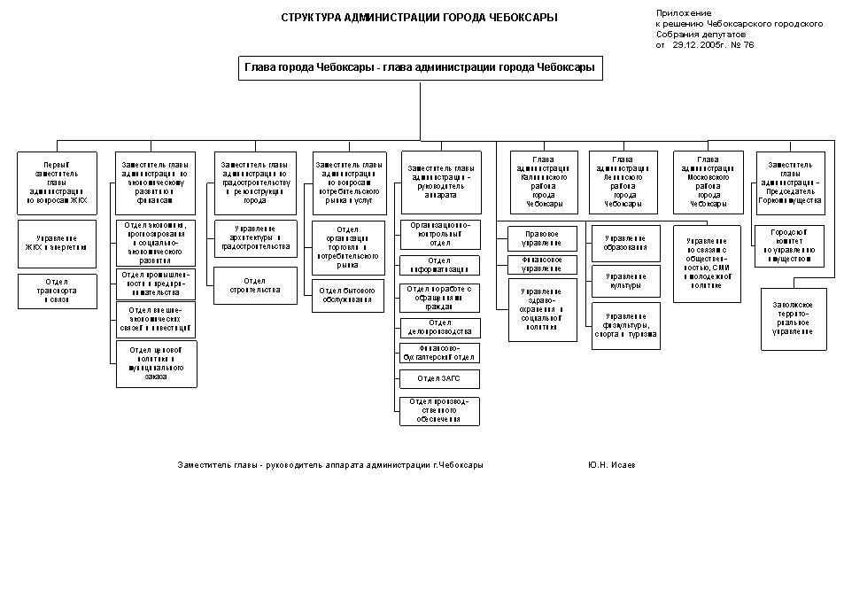

Пояснительная записка
к решению Чебоксарского городского Собрания депутатов «Об утверждении структуры администрации города Чебоксары»

В соответствии со ст. 37 Федерального закона «Об общих принципах организации местного самоуправления в Российской Федерации» от 06.10.2003 г. № 131-ФЗ и Уставом муниципального образования города Чебоксары – столицы Чувашской Республики необходимо утвердить структуру администрации города Чебоксары.
В целях недопущения увеличения общего численного состава муниципальных служащих муниципального образования города Чебоксары, улучшения качества работы муниципальных служащих, более оперативного и эффективного решения вопросов органов местного самоуправления, необходимо внести изменения в структуру администрации города Чебоксары, преобразовав некоторые отделы в сектора путем укрупнения и создания управлений, сократить некоторые должности.
Предусматривается исключение приставки «заместитель главы администрации города» с должностей «Глава администрации района – заместитель главы администрации города»; исключение приставки «начальник управления» с должностей «Заместитель главы администрации – начальник управления … (далее по отрасли). При этом сохраняется отраслевой (функциональный) принцип назначения заместителей: первый заместитель главы администрации по вопросам ЖКХ; заместитель главы администрации по экономическим вопросам; заместитель главы администрации по вопросам перспективного развития и реконструкции города; заместитель главы администрации по вопросам потребительского рынка и услуг; заместитель главы администрации – руководитель аппарата администрации, заместитель главы администрации – Председатель Горкомимущества и территориальный принцип руководства. Главы администраций районов города и начальник Заволжского территориального управления осуществляют общее руководство деятельностью районов и территориального управления, самостоятельно обеспечивают выполнения возложенных на администрацию районов и территориальное управление задач и функций, не являются заместителями главы администрации города.
В непосредственном подчинении главы города Чебоксары – главы администрации города Чебоксары находятся: правовое управление; финансовое управление; управление здравоохранения и социальной политике; управление образования; управление культуры; управление физкультуры, спорта и туризма; управление по связям с общественностью, СМИ и молодежной политике.
Правовое управление администрации города обеспечивает деятельность администрации города в правовом режиме, осуществляет контроль на предмет соответствия действующему законодательству принимаемых нормативных правовых актов органов местного самоуправления города Чебоксары, представляет интересы органов местного самоуправления во всех судебных органах, не является юридическим лицом.
Финансовое управление администрации города осуществляет свою деятельность в координации и взаимодействии с Минфином Чувашии и его территориальным органом в г. Чебоксары, налоговыми органами, органами казначейства и другими органами исполнительной власти, организовывает исполнение бюджета, проводит проверки финансового состояния получателей бюджетных средств, является юридическим лицом.
Управление образования, управление здравоохранения и социальной политике, управление культуры, управление физкультуры, спорта и туризма являются бюджетополучателями, обладают правом юридического лица.
Управление по связям с общественностью, СМИ и молодежной политике осуществляет работу в соответствии с принципами и задачами, предусмотренными федеральными законами и Законами Чувашской Республики, путем самоорганизации граждан в организации местного самоуправления и решении вопросов местного значения, с общественными организациями. и средствами массовой информации, осуществляет информационно – аналитическую работу на территории города, не является юридическим лицом.

Заместитель главы администрации –
начальник управления делами и контроля Ю.Н.Исаев

